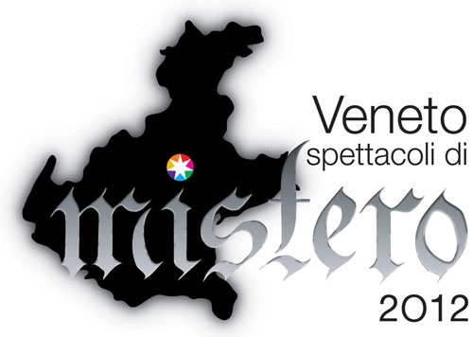

SPETTACOLI DI MISTERO A VENEZIA

Mercoledì 31 ottobre
CHIOGGIA – Centro storico
Chioggia e le streghe
Itinerario guidato

Sabato 3 novembre
DOLO – Antiquarium, Chiesa, Ville storiche
Passaggi sotterranei segreti a Sambruson
Itinerario guidato

Domenica 4 novembre
DOLO – Antiquarium, Chiesa, Ville storiche
Passaggi sotterranei segreti a Sambruson
Itinerario guidato

Mercoledì 7 novembre
VENEZIA – Casa del Cinema
La vittima designata
Proiezione film

Venerdì 9 novembre
CAMPONOGARA – Teatro Dario Fo
Gialli e intrighi fra tradizione e modernità
Rappresentazioni teatrali

Sabato 10 novembre
CHIOGGIA – Laguna
Il mistero della Valle dei sette morti
Itinerario guidato in barca

Mercoledì 14 novembre
VENEZIA – Casa del Cinema
Chi l’ha vista morire
Proiezione film

Venerdì 16 novembre
SANTA MARIA DI SALA – Teatro Villa Farsetti
La leggenda della Malcontenta
Rappresentazione teatrale

Sabato 17 novembre
OLMO DI MARTELLAGO – Oratorio Giovanni XXIII
Il mistero della sirena
Rappresentazione teatrale

Domenica 18 novembre
LIDO DI VENEZIA – Borgo di Malamocco
Gho sposà ‘na Striga
Spettacolo di burattini

Martedì 20 novembre
NOALE – Sala Convegni Ospedale
Misteri Veneziani
Presentazione di due libri

Sabato 24 novembre
CHIOGGIA – Auditorium San Nicolò
Lo strano caso di Samuel Nadugvary
Rappresentazione teatrale

Sabato 24 novembre
CHIOGGIA – Museo Civico Laguna Sud
Immagini di Mistero
Mostra fotografica (fino al 6 dicembre)

Domenica 25 novembre
PELLESTRINA – Teatro Pellestrina
El Cason dei sette morti
Proiezione film

Mercoledì 28 novembre
VENEZIA – Casa del Cinema
Giallo a Venezia
Proiezione film

Download da: www.trevisoinfo.it/spettacoli-di-mistero.htm

